Vitória da Conquista, 27 de março de 2025.

OF. Nº 111/2024 SECGERAL/CMVC

A Sua Senhoria ao Senhor
Breno Pereira Farias
Secretário Municipal de Desenvolvimento Rural

Senhor,
Encaminhamos a Sua Senhoria as seguintes indicações aprovadas nos termos regimentais vigentes em sessão ordinária realizada pela Câmara Municipal. Ante o exposto, solicito o atendimento das referidas proposições.

- De autoria do vereador Hermínio Oliveira Neto (PP): 354/2025.
- De autoria da vereadora Lara de Castro Araújo Fernandes (REPUBLICANOS): 345/2025.
- De autoria do vereador Luciano Gomes Lisboa (PCdoB): 377/2025, 378/2025.
- De autoria da vereadora Márcia Viviane de Araújo Sampaio (PT): 360/2025, 366/2025.
- De autoria do vereador Nelson Vieira Santos (PSDB): 353/2025.

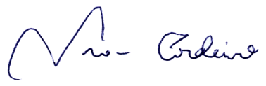

Ivan Cordeiro da Silva Filho
Presidente

